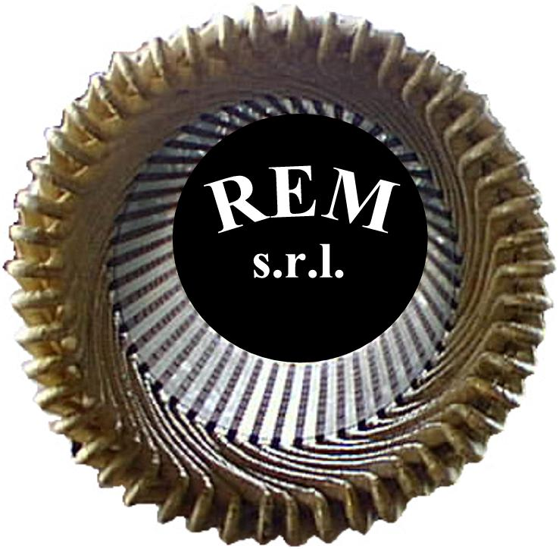
R.E.M. s.r.l.


Via Ferruccia, 16/A– 03010 Patrica (FR)
Tel. 0775 830116 – Fax 0775 839345

Data: 19 ottobre 2012

SISTEMA DI COMANDO E CONTROLLO DEL MULINO PER LA MACINAZIONE DEL PERCLORATO DI AMMONIO C/O IL LOCALE 4002

IMPIANTO DELLE SICUREZZE

Al funzionamento dell'impianto per la sola parte mulino e valvola regolatrice (ad esclusione di ventilatore e vibratore) provvedono un PLC Siemens tipo S7-300 CPU 313C e due PLC Siemens tipo S7-200 224XP che gestiscono tutte le operazioni di controllo e regolazione sia del mulino che della valvola regolatrice ad eccezione delle sicurezze cui provvedono una serie di moduli di sicurezza standalone Pilz tipo PNOZ X7.

L'impianto delle sicurezze è suddiviso in:

- Circuito di emergenza
- Porta del locale
- Sbarra di accesso area locale
- Carter mulino
- Temperatura motori

CIRCUITO EMERGENZA - QUADRO GENERALE

Il circuito in oggetto è composto da 3 pulsanti di emergenza con ripristino manuale e 1 pulsante di richiesta di ripristino del circuito.

I pulsanti sono installati:
- sul fronte quadro di potenza (sala quadri)
- sul fronte quadro di comando (sala operatori)
- nel locale mulino (vicino OP di comando manuale)

Il pulsante di ripristino è installato sul fronte quadro di comando (sala operatori)

I pulsanti sono cablati in serie tra loro con singolo canale.

Le uscite del modulo PILZ (uscite a relè) comandano due contattori che tagliano il comando dei contattori di alimentazione dei drive e l'alimentazione alle elettrovalvole.
Il ripristino può avvenire dal pulpito di comando. Tale comando effettua la richiesta di ripristino del sistema e se le condizioni sono quelle previste (pulsanti di emergenza ripristinati e contattori di emergenza diseccitati), il sistema viene ripristinato.

CIRCUITO PORTE LOCALE

Il controllo della porta del locale è svolto da un finecorsa codificato SCHMERSAL tipo EX-BNS33-12ZG-2187-3G/D con un contatto di controllo e un contatto di segnalazione. Il finecorsa è installato fisicamente sulle parte alta della porta ed è collegato ad un modulo Pilz tipo PNOZ X7.
L'intervento della sicurezza porta alla disabilitazione dei drive e all'apertura del circuito di comando del ventilatore e del vibratore.
Il ripristino del circuito avviene attraverso il pulsante di ripristino delle emergenze.

CIRCUITO SBARRE ACCESSO

Il controllo della sbarra di accesso è stato affidato a un finecorsa codificato SCHMERSAL tipo BNS 303-11ZG-ST con un contatto di controllo e un contatto di segnalazione. Il finecorsa è installato fisicamente sulla sbarra ed è collegato ad un modulo Pilz tipo PNOZ X7.
L'intervento della sicurezza porta alla disabilitazione dei drive e all'apertura del circuito di comando del ventilatore e del vibratore.
Il ripristino del circuito avviene attraverso il pulsante di ripristino delle emergenze.

ESCLUSIONE CONTROLLO PORTE E SBARRE

E' possibile escludere il controllo della porta e sbarra di accesso con una chiave codificata.

La chiave deve essere inserita in un selettore posto sul pulpito di comando e ruotata su "esclusione".

In questo modo il sistema non controllerà più la sbarra e la porta di accesso al locale. Per segnalare la condizione di rischio correlata, tale operazione determinerà l'attivazione della suoneria di allarme presente sul pulpito di comando. Inoltre apparirà un'indicazione sul pannello operatore di comando.

CIRCUITO CARTER MULINO

Il controllo della chiusura del carter mulino è affidato a due finecorsa installati sui blocchi (forniti dal costruttore del mulino).
I due finecorsa di controllo vengono controllati dal PLC Siemens e non dal circuito di emergenza. Nel caso che uno dei due blocchi non sia nelle condizioni di chiusura il sistema emette una segnalazione di allarme e non permette l'avvio dell'impianto. Nel caso l'impianto sia già in funzione, la mancanza di uno dei due segnali porta alla segnalazione di allarme e alla fermata dello stesso.

TEMPERATURA MOTORI

La temperatura di tutti i motori presenti nell'impianto (mulino, coclea mulino, valvola aspirazione motorizzata, vibratore e ventilatore) è controllata costantemente.
I tre motori nuovi (mulino, coclea mulino e valvola aspirazione motorizzata) hanno all'interno un PTC di controllo temperatura installato dal costruttore. Le tre pasticche arrivano direttamente a tre controllori di temperatura della Siemens tipo 3RN1010-1BB00 per avere in uscita un contatto pulito di temperatura.
Sempre su ciascuno di questi tre motori è installata una PT100 superficiale per il controllo ridondande della temperatura. Le PT100 sono collegate ognuna ad una barriera della PR Electronics tipo 9116 per avere in uscita un contatto pulito di temperatura al di sotto degli 85°C.
Gli altri due motori (aspiratore e vibratore) sono equipaggiati con due PT100 superficiali per il controllo della temperatura. Le PT100 sono collegate ognuna ad una barriera della PR Electronics tipo 9116 per avere in uscita un contatto pulito di temperatura al di sotto degli 85°C.
Ogni gruppo di controllo di temperatura (due punti per ogni motore) viene inviato ad un modulo PILZ PNOZ X7. Il modulo in uscita presenta due contatti. Il primo è per il PLC di controllo che interviene arrestando il ciclo via software e generando un allarme relativo mentre, il secondo, taglia in modo hardware l'alimentazione ausiliaria di ogni singola utenza determinando l'arresto immediato del relativo motore.
Alla prima accensione del quadro e a seguito di un intervento, i moduli PILZ si pongono in condizione di riposo (non armati). Per poter riarmare i moduli è sufficiente utilizzare il comando di ripristino delle emergenze a condizione che la temperatura sia al di sotto di quella limite preimpostata (85°C).

